2017年湖南省普通高中学业水平考试

可能用到的相对原子质量：H1 C1 N14 O16 Na23 Fe56 Cu64

**一、选择题：本题包括22小题，每小题2分。在每小题给出的四个选项中，只有一项是符合题目要求。**

1.元素周期表揭示了化学元素之间的内在联系，制出第一张元素周期表的科学家是

A.舍勒 B.凯库勒 C.门捷列夫 D.阿伏加德罗

2.以下是一些常用危险化学品的标志，加油站应贴的危险化学品标志是

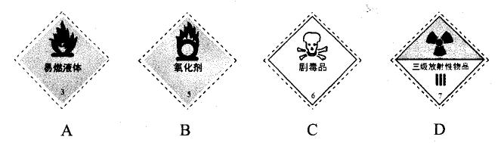

3.下列物质中，不属于大气污染物的是

A.N2 B.NO2 C.SO2 D. 

4.下列物质中，属于钾盐的是

A.  B. K2O C.  D. K2SO4

5.Se是人体必需微量元素，核素中“78”是指

A.质子数 B.电子数 C.中子数 D.质量数

6.下列物质中，含有离子键的是

A.Cl2 B.KCl C.HCl D. HClO

7.下列分散系中，分散质粒子大小在1—100nm之间的是

A.泥水 B.油水 C.胶体 D.溶液

8.下列有关性质的说法中，错误的是

A.无色、有毒的气体 B.易溶于水

C.一定条件下，能被氧化成 D.不能使品红溶液褪色

9.我国海水制盐具有悠久的历史，所得“盐”的主要成分是

A.Na2SO4 B.NaCl C.CaCl2 D. Na2CO3

10.配制250 mL 0.1 mol/L NaCl溶液，必须用到下列哪种仪器

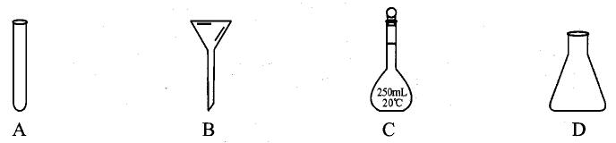

11.利用金属活泼性的不同，可以采用不同的冶炼方法。工业冶炼铝常采用

A.热分解法 B.电解法 C．热还原法 D.萃取法

QQ截图20170705162511.jpg

12 .是高炉炼铁的主要反应，该反应的氧化剂是

A. .Fe2O3 B.CO C.Fe D.CO2

13.工业上用氢气和氮气合成氨：N2+3H2 2NH3，下列有关说法错误的是

A.增大N2的浓度，可加快反应速率

B.使用合适催化剂，可加快反应速率

C.达到平衡时，H2的浓度为0

D.达到平衡时，正反应速率与逆反应速率相等

14.下列物质中，既能与盐酸反应，又能与氢氧化钠溶液反应的是

A.MgO B.Al(OH)3 C.NH4Cl D.FeCl3

15.食物中的营养素有糖类、油脂、蛋白质等有机化合物，下列说法错误的是

A.“地沟油”的主要成分是油脂，可放心食用

B.淀粉遇碘水变蓝

C.蛋白质在酶的催化作用下水解生成氨基酸

D.葡萄糖在一定条件下，能与银氨溶液反应析出银

16.下列各组物质中，互为同分异构体的是

A.O2和O3  B.CH3CH3和CH2=CH2

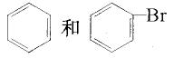C. D. CH3 CH2 CH2 CH2 CH3和

17.下列反应中，属于取代反应的是

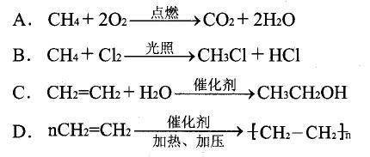

18.下列各组离子能在溶液中大量共存的是

A. Ag+、Cl- B.Ca2+、 C.H+、 D.K+、

19.为了检验某溶液中是否含Fe3+，可以选择的试剂是

A.KSCN溶液 B.AgN03溶液

C.BaCl2溶液 D.KMn04酸性溶液

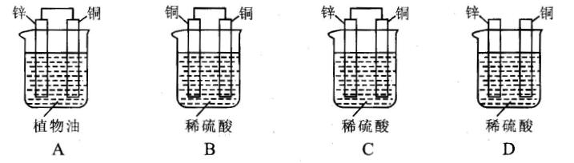20.下列装置能构成原电池的是

21.下列离子方程式中，正确的是

A.稀盐酸滴在铜片上：Cu+2H+= Cu2++ H2 ↑

B.稀盐酸滴在石灰石上：2H++ = H20+C02 ↑

C.稀盐酸滴入氢氧化钾溶液中：H++ OH-= H20

D.铁片插入硫酸铜溶液中：Fe+ Cu2+= Fe3++Cu

22.下列说法中，正确的是（NA表示阿伏加德罗常数的值）

A.1 mol 02含有的氧原子数为NA B. Fe的摩尔质量是56 g/mol

C．常温常压，1mol N2体积为22.4 L

D.1 mol/L MgCl2溶液中Cl-的浓度为1 mol/L

**二、填空题：本题包括4小题，每空2分，共26分。**

23.（6分）化学是一门以实验为基础的自然科学。根据题意回答下列问题：

（1）盛装NaOH溶液的试剂瓶不用玻璃塞，是因为玻璃中的Si02和NaOH反应，导致难以打开瓶塞。该反应的化学方程式为Si02+2NaOH=Na2Si03+__ __：

（2）检验某溶液中是否含，先加盐酸，再加 （填“BaCl2”或“NaCI”）溶液；

（3）要使AICl3溶液中的Al3+全部沉淀，应加入过量的____（填“氨水”或“氢氧化钠溶液”）。

24.（6分）乙醇是生活中常见的有机物，可以发生下列转化：

请根据题意填空：

QQ截图20170705161820.jpg

（1）交警查酒驾，通常让司机向盛有酸性重铬酸钾的测试仪吹气，若变色，说明司机饮了酒，该过程中乙醇最终被氧化为____（填“CH3CHO”或“CH3COOH”）；

（2）CH3CH20H的官能团是 （填“羟基”或“羧基”）；

QQ截图20170705161835.jpg（3），在该反应中浓硫酸的作用是吸水剂和 （填“催化剂”或“氧化剂”）。

25.（6分）A、B和C为常见气体，A是所有气体中密度最小的气体；B是黄绿色气体；C能使湿润的红色石蕊试纸变蓝。D是目前用量最大、用途最广的金属。请回答下列问题：

（1）A是 ；

（2）实验室制取C时，常用 （填“向下”或“向上”）排空气法收集；

（3）B与D的单质在点燃条件下反应的化学方程式为__ __。

26.（8分）下表是元素周期表的一部分，除标出的元素外，表中的每个编号代表一种元素。

请根据要求回答问题：

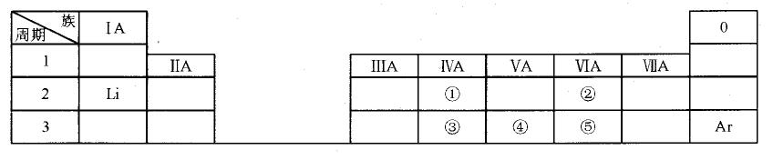

（1）①的元素符号是 ；

（2）②的原子结构示意图是 ；

（3）①和③的原子半径大小关系是：①____③（填“>”、“<”或“=”）；

（4）③、④和⑤中，最高价氧化物对应的水化物酸性最强的酸的化学式是__ __。

**三、实验题：本题包括1小题，每空2分，共10分。**

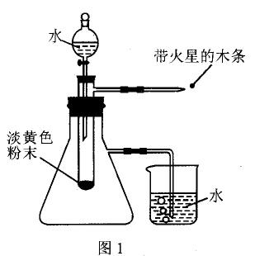27.（10分）实验室有一瓶淡黄色粉末，标签已脱落。某学习小组为确定其成分，进行实验探究。

【提出猜想】淡黄色粉末成分可能是

猜想一：硫黄猜想二：过氧化钠

【实验步骤】

①按图1组装仪器；②………③打开分液漏斗，滴加水；

④用带火星的木条靠近导气管的尖嘴处。

【实验现象】试管中剧烈反应，产生大量气泡；带火星的木条复燃；小烧杯中的导管口有气泡冒出；试管内最终得到无色溶液。

【结论与分析】

（1）实验步骤②迸行的操作是_ ___；（填字母代号）

A．先加入试剂，后检查装置气密性

B．先检查装置气密性，后加入试剂

（2）根据上述现象分析，猜想__ __正确；

（3）带火星的木条复燃，说明反应生成的气体是_ ___；

（4）小烧杯中的导管口有气泡冒出，说明淡黄色粉末与水反应是____（填“放热”或“吸热”）反应；

（5）淡黄色粉末与水反应的化学方程式为_ ___。